MINISTÈRE DE L’ENSEIGNEMENT REPUBLIQUE-TOGOLAISE

SUPERIEUR ET DE LA RECHERCHE 

(M.E.S.R) ------------------



RAPPORT DE PROJET EN VUE DE REALISER UNE APPLICATION WEB POUR LA GESTION DU PERSONNELS ET PROFESSEURS DE FORMATEC

**OPTION** : DEVELOPPEMENT D’APPLICATIONS.

**THÈME DU PROJET**

CONCEPTION ET REALISATION D’UNE APPLICATION WEB POUR LA GESTION DU PERSONNELS ET PROFESSEURS DE FORMATEC : SALAIRE, HEURE DE SERVICE, HEURE DE COURS.

**Noms & Prénoms :** M. DJASSAH Tenta & M. Arnaud G. S. ATOGUIMA

**E-mail :** [Nicolasdjassah@gmail.com](mailto:Nicolasdjassah@gmail.com) & [arnaudwaren@gmail.com](mailto:arnaudwaren@gmail.com)

**Dirigé par :**

M. ADOKOUM Mey

**SOMMAIRE**

Table des matières

**GÉNÉRALITÉ** 2

**I.** **Introduction** 2

**CAHIER DE CHARGES** 3

**II.** **Présentation du projet** 3

**III.** **Problématique** 4

**IV.** **Résultats attendus** 4

**V.** **Outils utilisés** 4

**RÉSUMÉ** 5

**ANALYSE CONCEPTUELLE ET TECHNIQUE** 6

A. Conception du système 6

1. Présentation d 'UML 7

2. Diagramme de cas d'utilisation 7

3. Identification et description des acteurs et cas d'utilisation 7

4. Les cas d'utilisation 8

7. Présentation de MERISE 14

8. Aperçu MCD 15

I. Choix des outils utilisés 16

A. Outils de modélisation 16

B. Langage de programmation 16

C. Environnement de programmation 17

D. Système de Gestion de Base de Données 17

**CONCLUSION** 18

# **GÉNÉRALITÉ**

# **Introduction**

Au cours de notre cursus scolaire et plus précisément en deuxième année semestre trois de développement d’application (DA) parcours licence à FORMATEC, il nous est demander à partir d’une unité d’enseignement Programmation PHP de réaliser une application web.

Le thème soumis à notre réflexion est de réaliser une application web pour la gestion du personnels et professeurs de FORMATEC : salaire, heure de service, heure de cours.

Ce dernier est un projet qui permettra a FORMATEC de pouvoir enregistrer, de modifier d’afficher et supprimer un personnel ou un professeur ainsi que son salaire, son heure de service et heure de cours.

# **CAHIER DE CHARGES**

# **Présentation du projet**

# L'Institut Des Sciences, Techniques, Economiques & Administratives (FORMATEC) est une université qui forme aujourd’hui dans les domaines des sciences techniques économiques et administratives. Pour cela il m’a été confié de réaliser une application web pour la gestion du personnels et professeurs pour FORMATEC ; Cette application web va jouer le rôle de d’enregistrer, de modifier, d’afficher et de supprimer un personnel ou un professeur avec son salaire, heure de service, heure de cours. Bref, cette application permettra de gérer les informations du personnels et professeurs, concernant leurs enregistrements, leurs modifications, leurs affichages et les suppressions de leurs salaire, heure de service et de leurs de cours.

# **Problématique**

Après une analyse du fonctionnement de l’Université FORMATEC, nous voyons qu’il est fastidieux de faire des enregistrements du personnel et professeurs sur fiche (papier). C’est ainsi que l’idée est venue au directeur général de l’université, pour pouvoir effectuer des opérations des opérations d’enregistrement de son personnels et professeurs durant des années. De ce fait, **il m’a été délégué de concevoir une application web pour la gestion du personnels et professeurs de FORMATEC.**

# **Résultats attendus**

Notre système sera constitué de quatre (4) modules :

* << **Enregistrement**>> : pour gérer les enregistrements des informations des Professeurs, Personnels, rôle et emploi du temps;
* << **Affichage** >> : pour afficher des Professeurs, Personnels, rôle, salaire et emploi du temps;
* << **Modification**>> : pour modifier des informations des Professeurs, Personnels, rôle et emploi du temps;
* ;
* << **Suppression** >> : Pour Supprimer des Professeurs, Personnels, rôle et emploi du temps;

1. **Outils et langages utilisés**

Pour la conception de la base de données, nous avons utilisé le Système de Gestion de Bases de Données Oracle. Il permet la gestion des bases et données et entre autres aussi la représentation des diagrammes.

Pour tester le fonctionnement des pages développées, nous avons installé la plateforme  **Xampp.**

Il permet la gestion des bases de données par l’intermédiaire de  **PhpMyAdmin** et dispose d’un serveur local permettant de simuler la consultation des pages dans un navigateur ; nous l’avons aussi utilisé pour la réalisation de la base de données.

Pour la conception des interfaces, nous avons utilisé le  **HTML** qui est un langage dit de « marquage » (de « structuration » ou de « balisage ») dont le rôle est de formaliser l'écriture d'un document avec des balises.

Pour le style, nous avons utilisé du  **CSS, bootstrap-4.1.3 et JavaScript**.

Nous avons utilisé un Template appelé PORTFOLIO.

Pour communiquer avec les bases de données, nous nous sommes servies de  **PHP** qui est un langage de programmation très connu de par le monde du développement web.

### 4- Conception de la base de données

L’étude ici porte sur la gestion du personnel et professeurs de FORMATEC. Ainsi, un Personnel possède un rôle , un emploi du temps et son salaire bien défini. Un membre du personnel est caractérisé par son identifiant, son nom, ses prénoms, son adresse, son email, son numéro de téléphone et son idRole. Son professeur est caractérisé par son identifiant, et son nom, ses prénoms, son adresse, son email, son numéro de téléphone et les cours qu’il dispense. D’après ce qui précède, notre base de données disposera des tables quia sont :

- La table **admin** qui contient les informations relatives à la connexion

* La table personnelssupposée contenir les informations caractéristiques des personnels
* La table **professeurs** supposée contenir les informations caractéristiques des professeurs
* La table **emploi du temps** supposée contenir les informations caractéristiques des professeurs et personnels.
* La table **rôle** supposée contenir les informations caractéristiques des personnels

Dans la rubrique de réalisation de la base de données, nous introduirons des illustrations schématiques expliquant clairement la conception de la base de données.

### Réalisation de la base de données

Il illustre le schéma des tables composant la base de données et les relations qui les régissent.

Les images qui suivent sont celles des détails de la structure de la base de données (BD) implémentée à l’aide d’un SGBD **Xampp.**

* Ensemble des tables de la BD

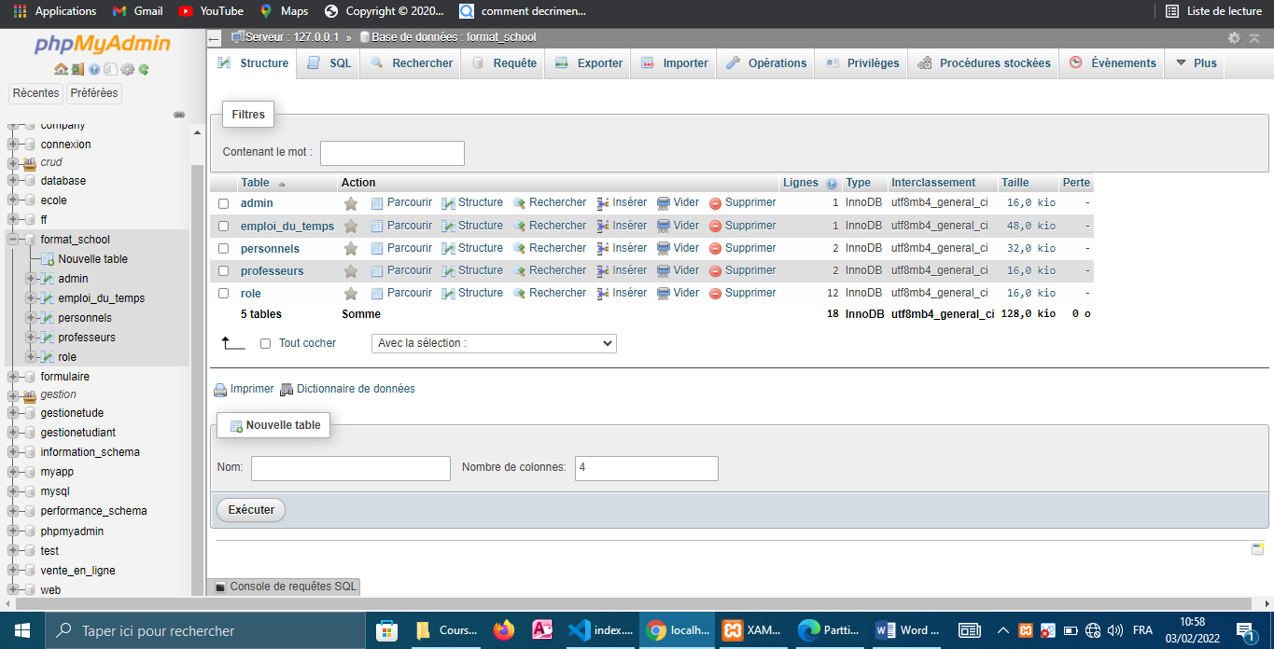

* Les champs de la table admin

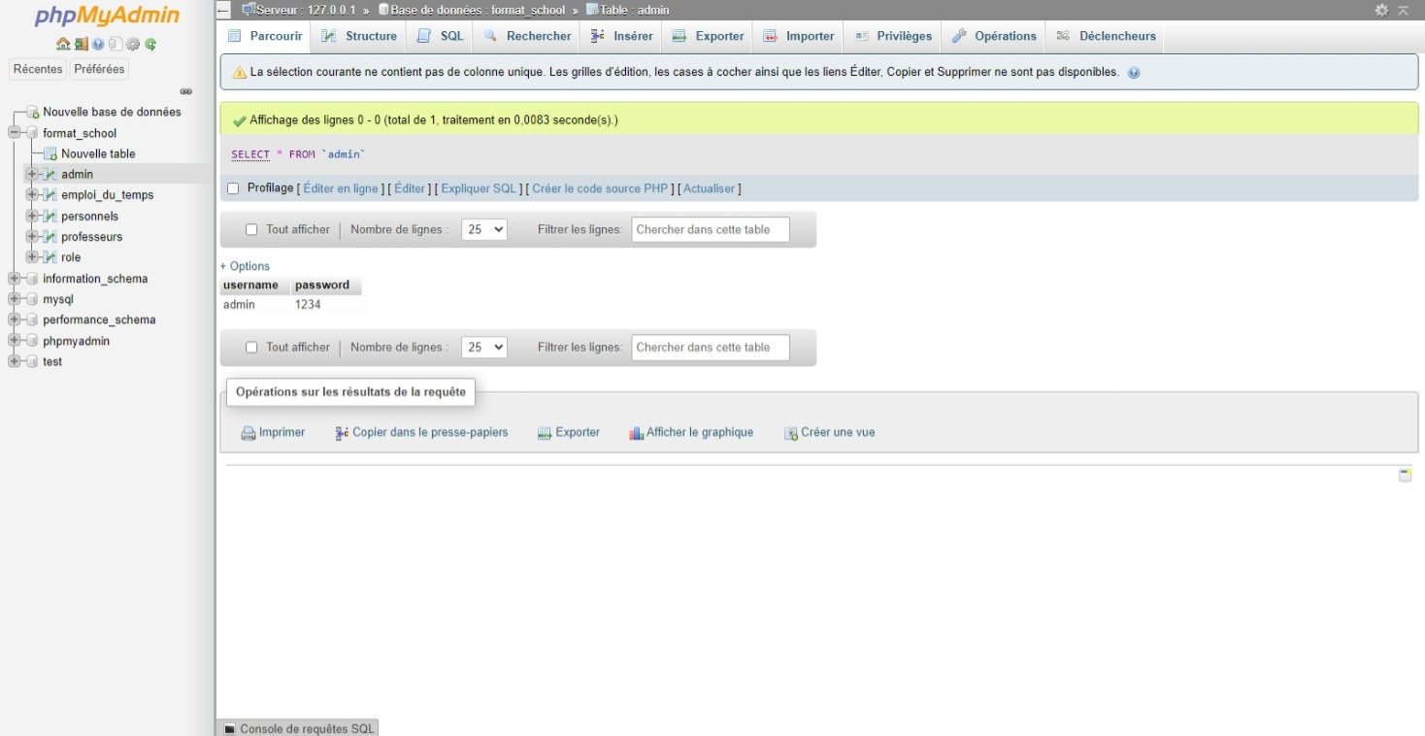

* Structure de la table admin

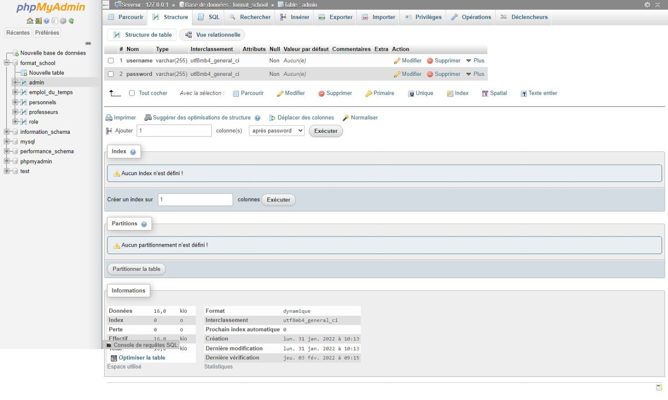

* La table emploi du temps

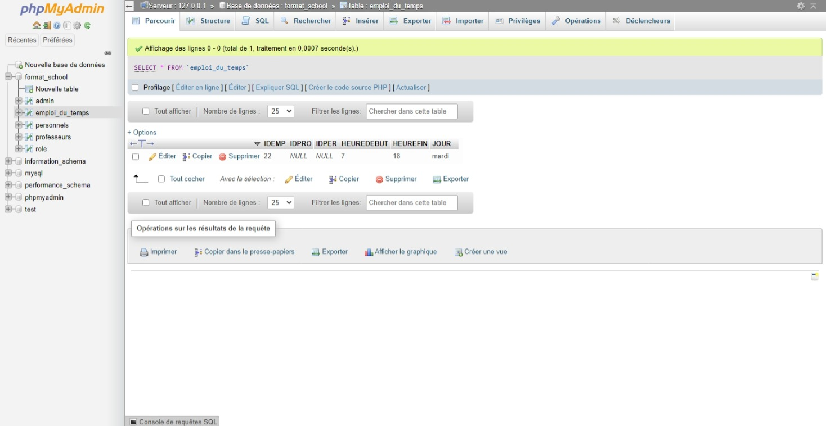

* La table emploi du temps en détails

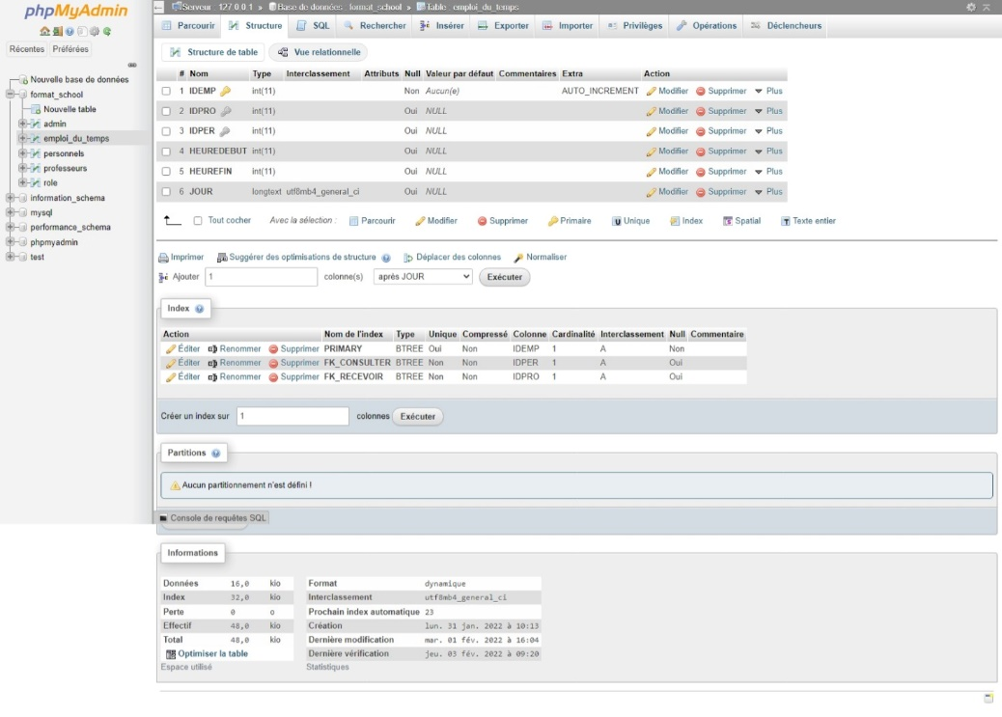

* Les champs de la table personnels

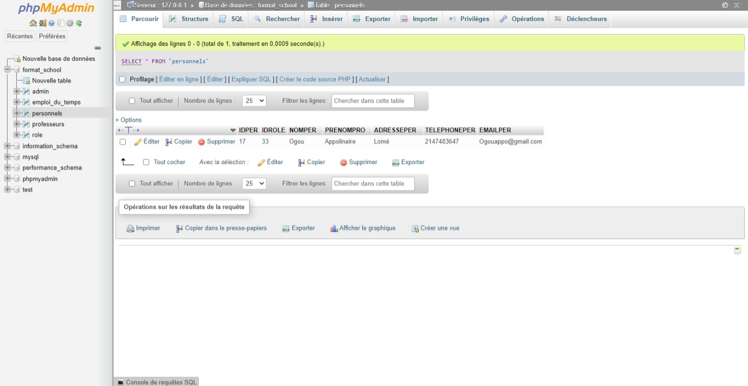

* Structure de la table personnels

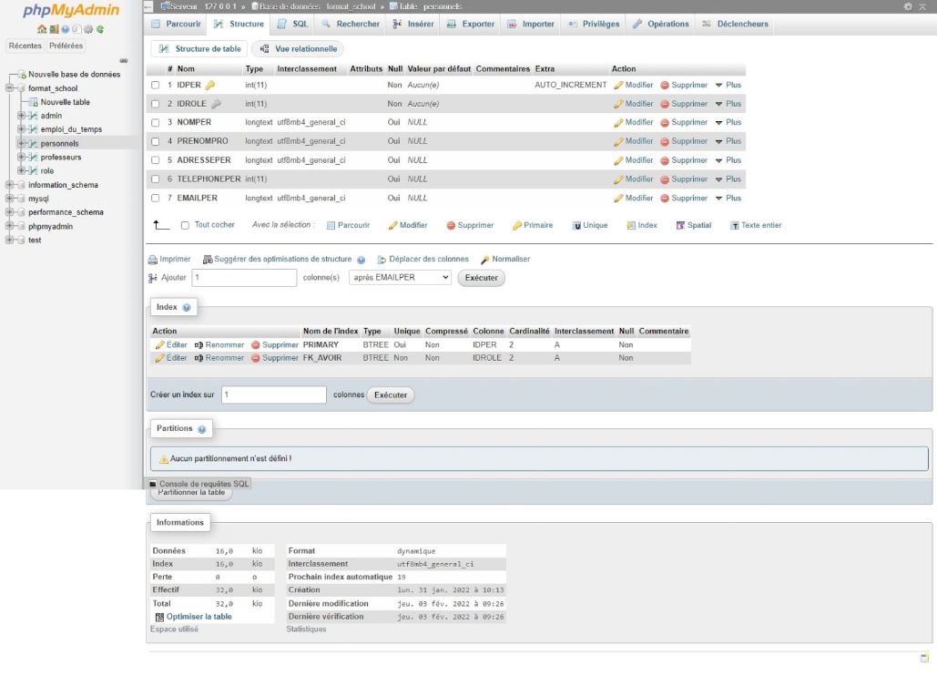

• Les champs de la table professeurs

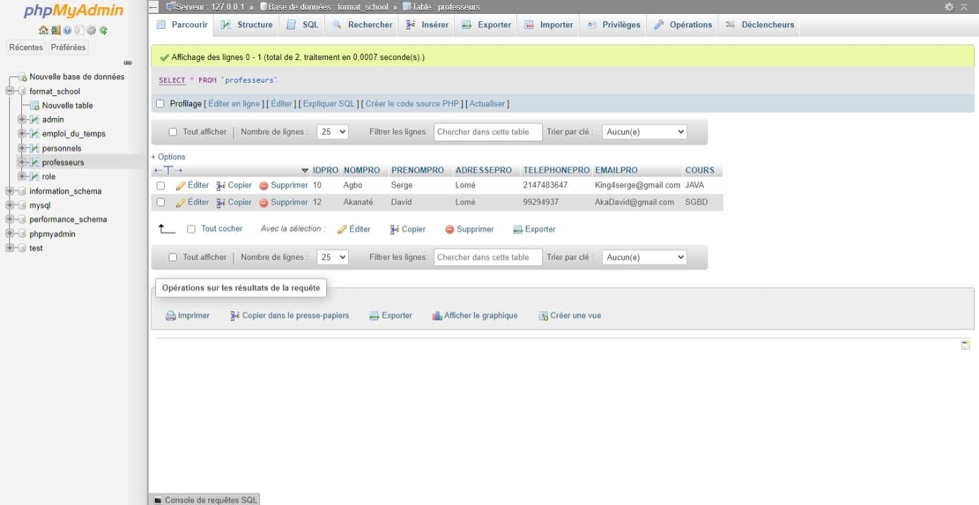

• Structure de la table professeurs

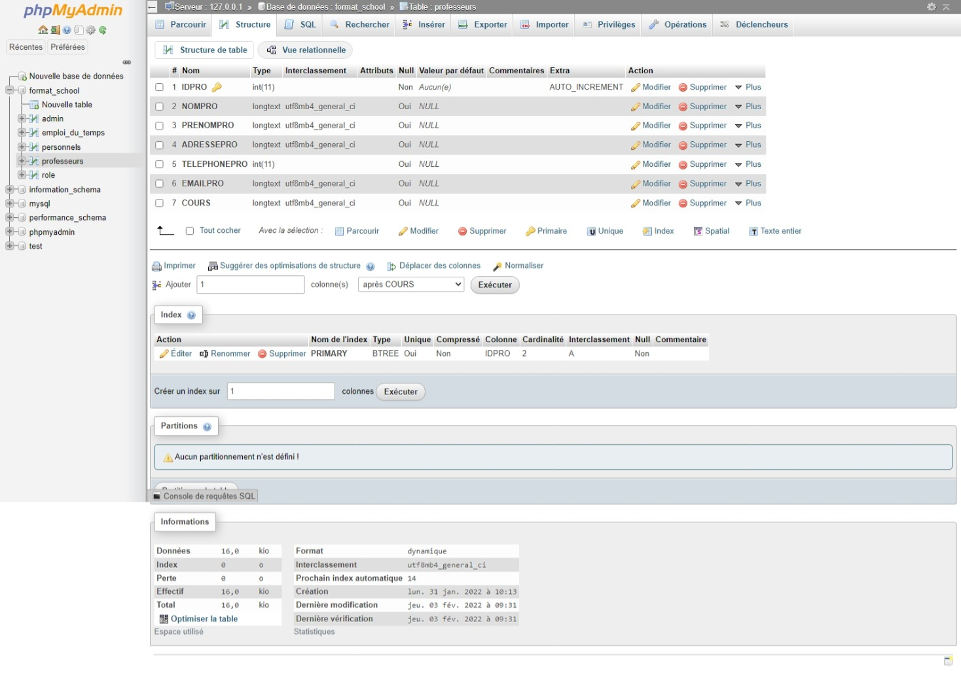

• Les champs de la table rôle

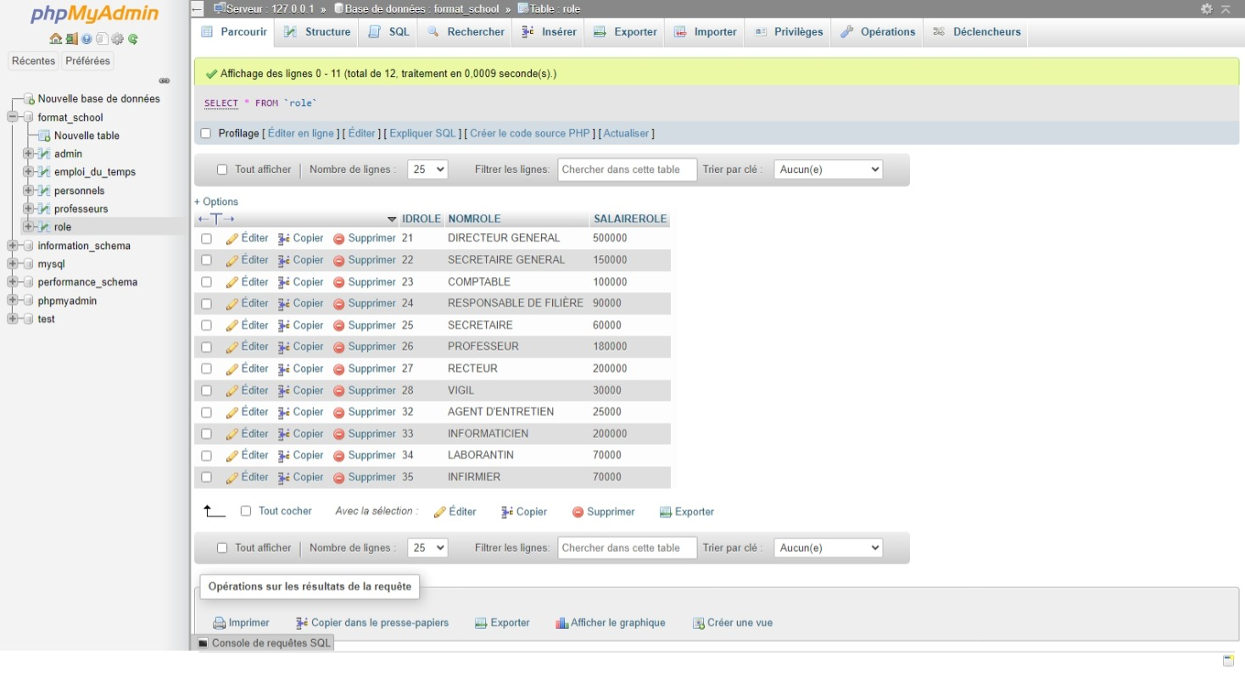

• Structure de la table rôle

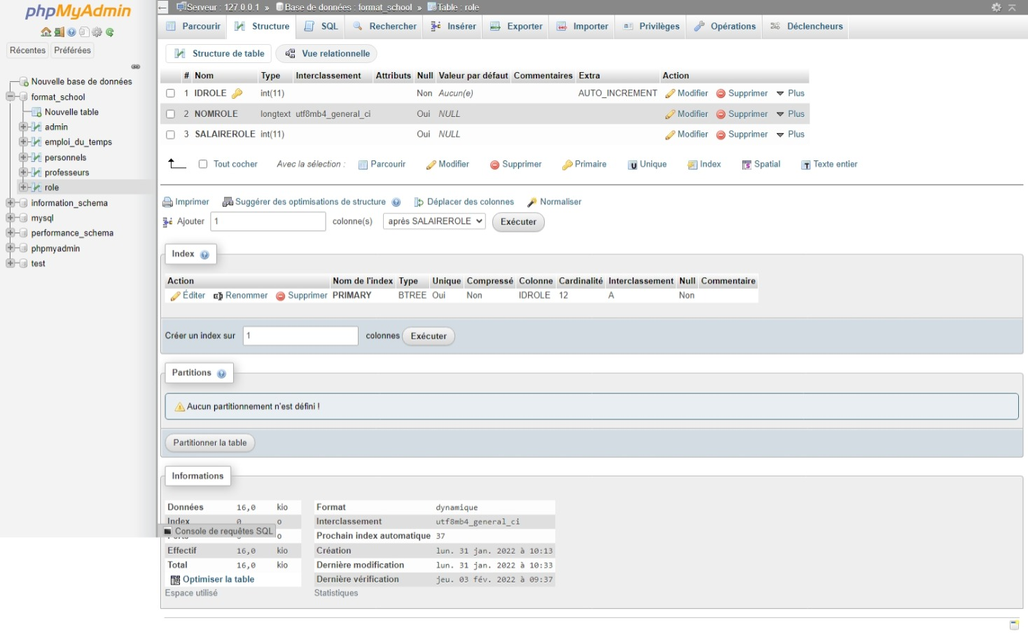

##### La page d’accueil

Elle se présente comme suit :

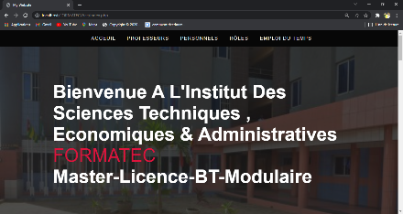

##### La page d’enregistrement des professeurs

Elle se présente comme suit :

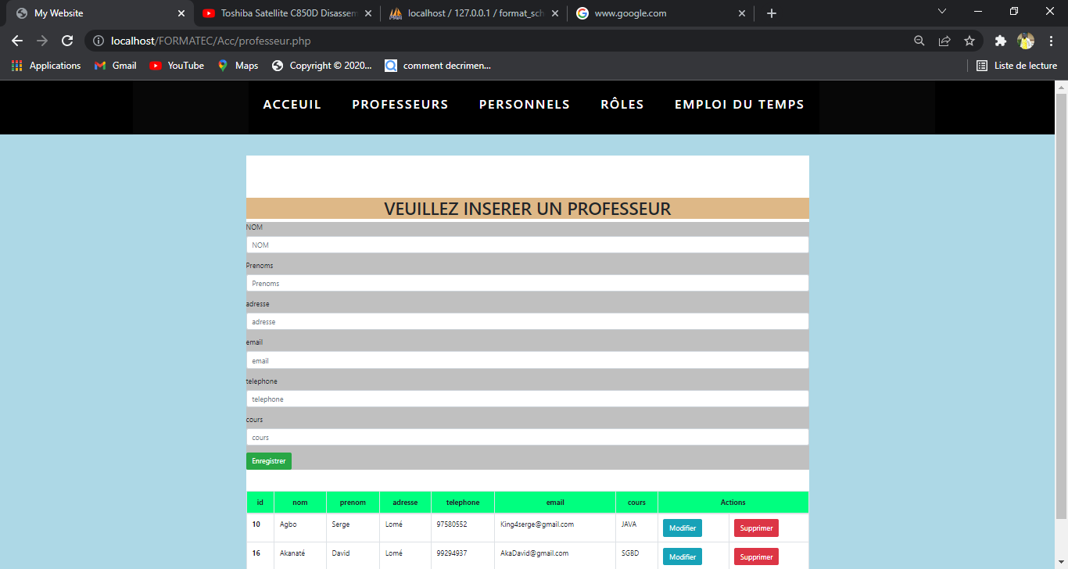

Elle est composée des champs de renseignements des informations des Professeurs, d’un bouton « Enregistrer » pour enregistrer le professeur

Après avoir enregistrer un professeur, nous avons la possibilité de le supprimer grâce au bouton « Supprimer » avec le font rouge

Si vous sentez le besoin de modifier les informations d’un professeur, il suffit de cliquer sur le bouton « Modifier » avec le font bleu et vous verrez les champs au-dessus du tableau se remplir automatiquement ; vous modifier l’information et vous valider avec le bouton « Enregistrer ».

**La page d’enregistrement du personnel**

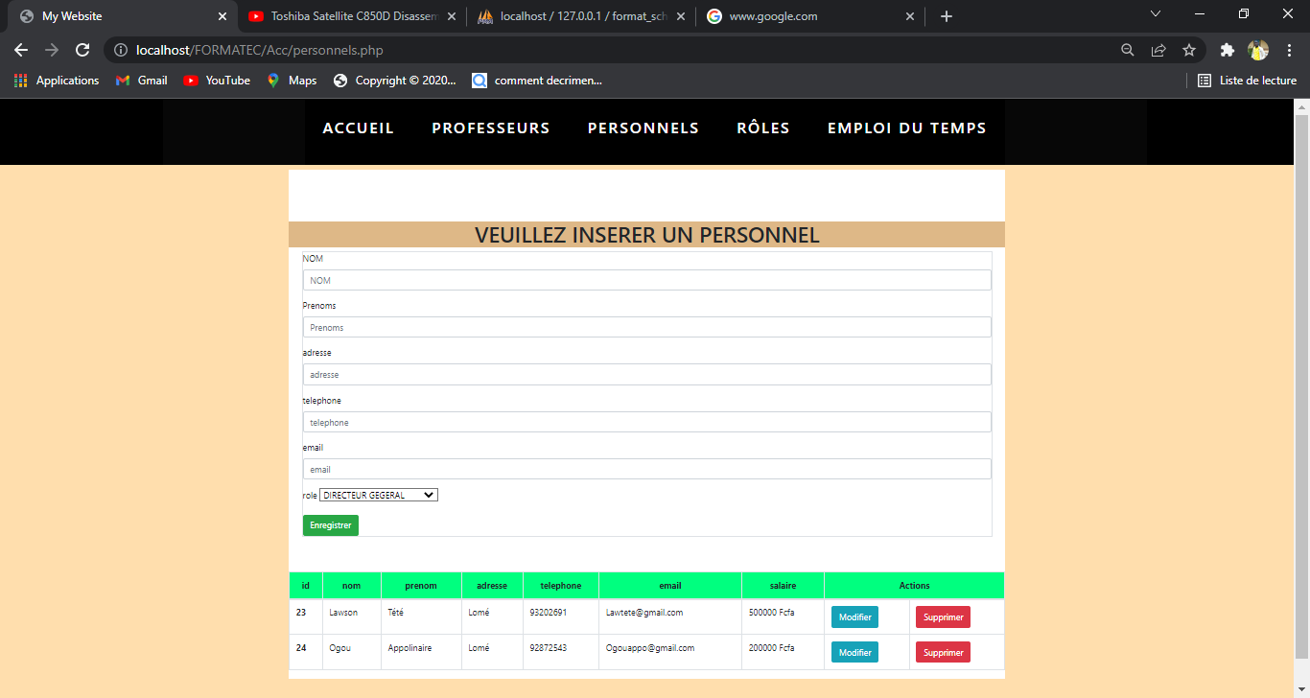

Ici on saisira les informations des personnels puis on précisera le poste qu’il occupe avant d’enregistrer. On pourra modifier ou supprimer un personnel grâce aux boutons bleu et rouge en bas à droite

Nous pouvons remarquer que « Ajouter un personnel » a été changé en « retirer un personnel » ; ce qui veut dire que l’enregistrement d’un personnel a marché.

**La page d’enregistrement de rôle**

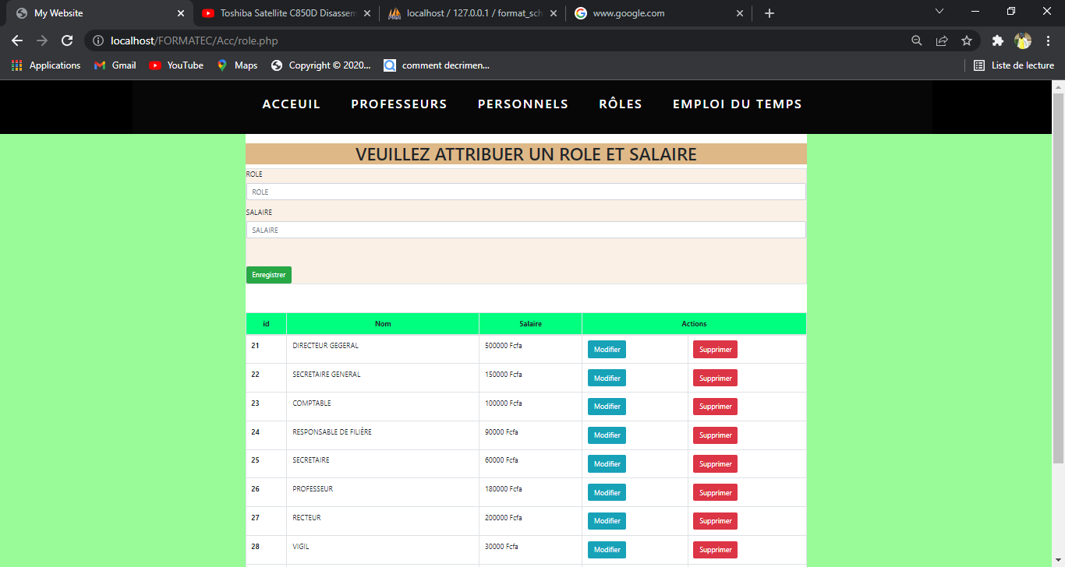

Cette page permet d’attribuer le rôle et salaire selon le poste occupé

Nous pouvons bien entendue aussi modifier ou supprimer à partir de cette interface.

**La page emploi du temps**

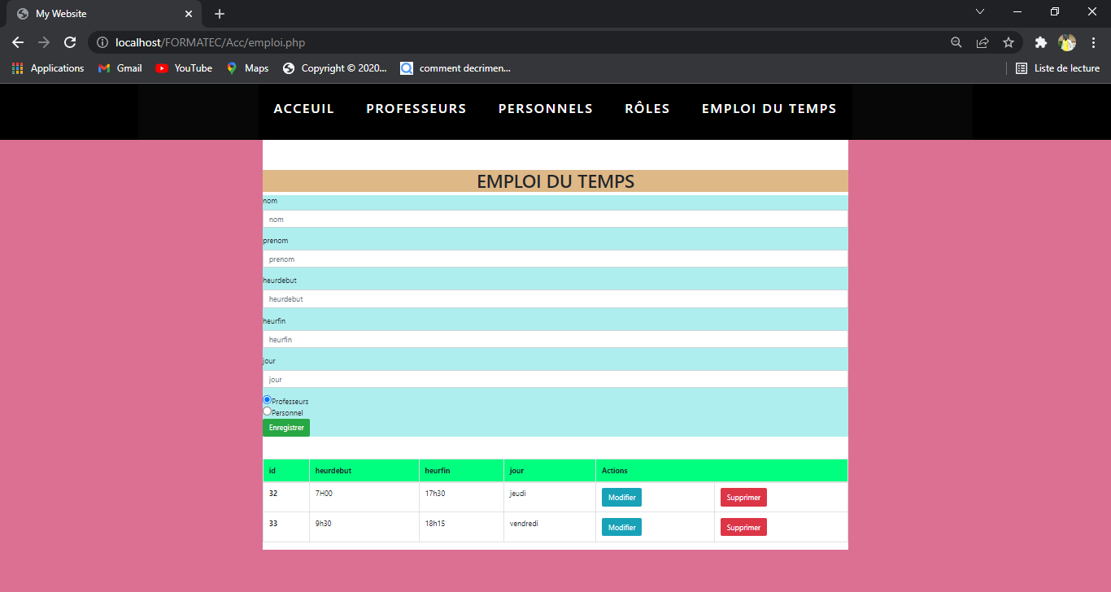

Sur cette page on pourra générer un emploi du temps aux membres du personnel ainsi qu‘aux professeurs. Pour se faire on saisira les informations et les détails de l’emploi du temps du personnel ou professeur ensuite on précisera s’il s’agit d’un professeur ou d’un membre du personnel avant d’enregistrer. L’on pourra alors consulter la liste dans le tableau en dessous. Possibilité également de modifier et de supprimer.

# **RÉSUMÉ**

Le thème soumis à notre étude dans le cadre de notre réflexion porte sur le projet « **Application de gestion des professeurs et personnels de FORMATEC : salaire heure de service heure de cours** ». L’application ainsi réalisée possède plusieurs modules (Enregistrement, Affichage, Modification, Suppression) qui prennent en comptes : **L’aspect sécurité** qui donne la possibilité de créer des utilisateurs (leur login étant ainsi crypté) . Pour parvenir aux résultats, plusieurs outils ont été mis à profit.

# **ANALYSE CONCEPTUELLE ET TECHNIQUE**

# Conception du système

La modélisation consiste à créer une représentation virtuelle de la réalité de façon à faire ressortir les points auxquels on s'intéresse. L'analyse consiste à définir les besoins de l'utilisateur et la conception d'un système consiste à produire une architecture du produit logiciel (en décrivant ce que celui-ci doit faire).

La réalisation d'un bon système informatique nécessite avant tout une modélisation par une méthode ou un langage de modélisation de notre choix et selon les exigences du système à modéliser. De la même façon qu’il vaut mieux dessiner une maison avant de la construire, il vaut mieux modéliser un système avant de le réaliser. Pour cela, nous avons utilisé UML Ce langage a permis :

* D'obtenir une modélisation de très haut niveau indépendante des langages et des environnements ;
* De Faire collaborer des participants de tous horizons autour d'un même document de synthèse ;
  + De faire des « simulations » avant de construire notre système ;
* D 'exprimer dans un seul modèle tous les aspects statiques, dynamiques, juridiques, spécifications, etc. ;
  + De « générer » la partie logicielle d'un système.

# **Présentation d 'UML**

UML (Unified Modeling Language) est un langage de modélisation unifié et non une méthode. L'objectif du langage UML est d'abord d'organiser ses idées, les documenter, puis organiser la réalisation en définissant les modules et les étapes de la réalisation. C'est cette démarche antérieure à l'écriture que l'on appelle modélisation et son produit est un modèle (qui est une représentation abstraite de la réalité).

# **Diagramme de cas d'utilisation**

 Les Acteurs du système Le Diagramme des cas d'utilisation est un modèle qui représente les différents acteurs ainsi que les interactions de ces derniers avec le système. Par ailleurs, elle représente aussi les relations qui existent entre les acteurs d'une part et les cas d'utilisation d'autre part.

# **Identification et description des acteurs et cas d'utilisation**

Un acteur est une personne physique ou morale qui interagit avec notre système. Les différents acteurs de notre système sont :

* Directeur Général;
* Secrétaire Général;
* Responsable de Filière : Programmer les cours, consulter les délégués contrôle du cahier de texte, vérifie la disponibilité, des salles et professeurs;
* Secrétaire : Gestion des entrée et sorties des professeurs;
* Professeurs : Dispenser les cours aux Etudient;
* Recteur : Assure le payement des impôts;
* Comptable : Payement des professeurs et personnels;
* Informaticien : Assure la maintenance du système informatique ;
* Infirmier : Rapport des résultats de consultations ;
* Vigil : Contrôler les cartes ;
* Agent d’entretien : Assure l’entretien des salles ;

La *figure 2* permet de représenter les interactions entre les différents acteurs et le système ainsi que les différentes relations entre les cas d'utilisations du système.

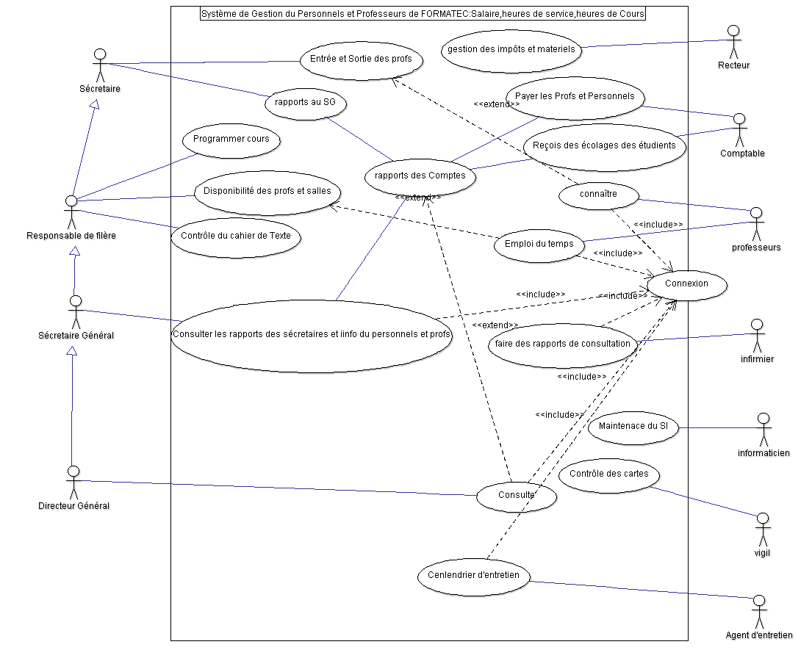

*Figure 1 : Diagramme des cas d'utilisations*

# **Présentation de MERISE**

Pour la réalisation de la base de données, nous avons utilisé la méthode d’étude et de réalisation informatique des systèmes d’entreprise (MERISE).

La réalisation des modèles en merise nous a été inspirer par le diagramme des cas d’utilisation.

# **Aperçu MCD**

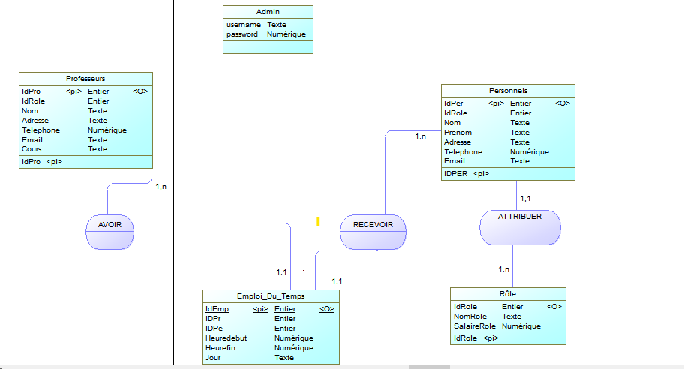

*Modèle Conceptuel de Donnée (MCD)*

# **CONCLUSION**

Dans ce qui précède, nous avons de manière détaillée décrit les objectifs et le fonctionnement de notre application web. Nous tenons à préciser que cette dernière peut après des mises à jour, intégrer plusieurs autres fonctionnalités dont nous n’avons pas fait mention.